Министерство образования Республики Беларусь

Учреждение образования

«Белорусский государственный университет информатики и радиоэлектроники»

Кафедра электронных вычислительных машин

ОТЧЕТ

по лабораторной работе №1

Вариант № 88

Выполнил Проверил:

студент группы 150504: Марцинкевич В.А.

Горбачевский К.В.

Минск 2024

**Цель работы**: изучить Cisco Packet Tracer и GNS3.

1. **Реализация топологии в Cisco Packet Tracer**

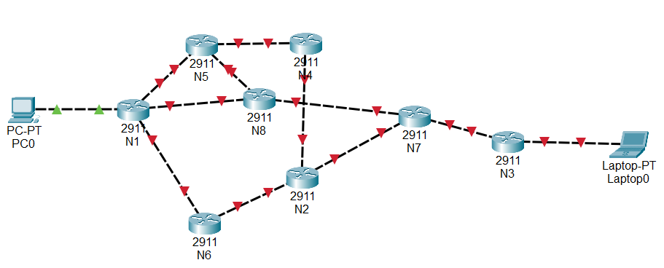

1. **Реализация топологии в GNS3.**

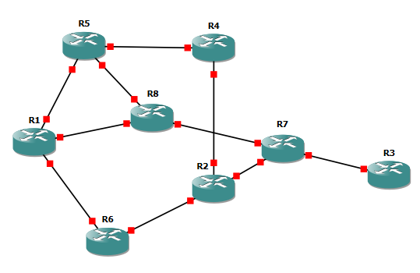

**Вывод:** в ходе работы были изучены программы GUI Cisco Packet Tracer и GNS3. Были созданы топологии по варианту в соответствии с заданием.